PL - Druhá a tretia mocnina a odmocnina.

- Vypočítajte ( bez použitia kalkulačky ):
- 2² + 3³. 5² =
- -3² + (-3)² =
- 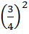 –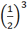=
- (-0,12)² - 0,11² =
- 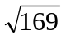 + 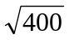 =
- 3. =
- 5.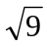 - 2.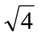 + 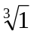 =
- 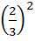 + =
- 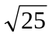 - 3. + 10. 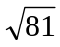 =
- 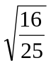 + 4. 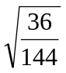 - 8.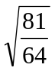 =
- 5³ - =
- . + =
- . - 5. =
- 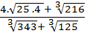 =
- 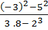 =
- 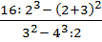 =
- 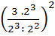 =

- Vypočítajte podľa návodu ( bez kalkulačky )
a) 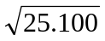 = . 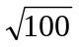 = 5.10 = 50
b) 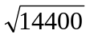 = 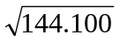 = 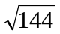 . = 12.10 = 120
c) 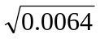= 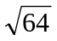. 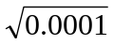= 8 . 0,01 = 0,08

a) 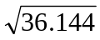 =
b) 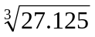 =
c) 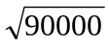 =
d) 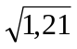 =
e) 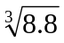 =
f)  

